Консультация для родителей

Развитие способностей у детей
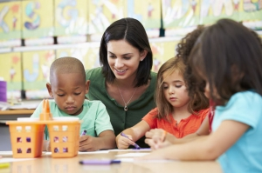
Творческой личностью становятся тогда, когда развиваются все задатки с самого детства. Не нужно думать, что если ребенок родился с талантами или претензией на гениальность, то ему и развиваться уже не нужно. Сегодня для детей масса возможностей, раскрыть свой внутренний потенциал и приобрести полезный навык. Родителям же сначала нужно хорошенько присмотрятся к своим чадам, а потом уж направляют ребенка на занятия конкретной направленности. В развивающих центрах есть и такие занятия, которые пригодятся любому ребенку.
Зачем нужно развивать детские творческие способности?
Творчество для детей – это процесс развития тех задатков и способностей, которые даны от природы ребенку. Ученые психологи сегодня склонны утверждать, что все люди рождаются с какими-то талантами. Главное, начать вовремя их замечать и развивать. У творчества есть свои интересные характеристики, если отвечать на вопрос, что это вообще такое, детское творчество имеет следующие свои особенности:
- Создание качественно чего-то совершенно нового – образов, идей, материальных вещей.
- Работа фантазии и воображения в полную силу.
- Тяга к изобретательству и генерации нестандартных идей.
- Умение находить интересные решения в любой жизненной ситуации.
А теперь даю ответы на вопросы: «Зачем же ребенку развиваться творчески?» и «Можно ли ограничиться развитием только одного мышления, логики?». Творчески развивая своего малыша, вы способствуете тому, что его правое полушарие будет работать в полную силу даже во взрослости.
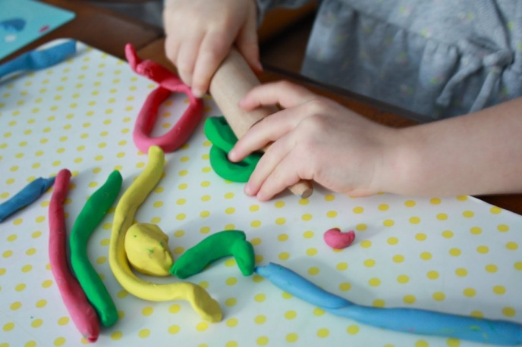
Правополушарное мышление – это мышление человека изобретателя, производящего нечто радикально новое, испытывающего и дарящего чувства, эмоции. Одним словом, это живые люди, подвижные, умеющие строить хорошие взаимоотношения с людьми, основанные не только на рациональности, сухости расчета и выгоды.
Левополушарное мышление отвечает за логику, рациональность мыслительных процессов, запоминания, интеллект, ум и прочее. Люди, у которых сильнее развито именно левое полушарие, часто оценивают окружающий мир с позиции расчета, целесообразности, логичности и порядка.
В самом идеальном варианте у всех людей должны быть хорошо развитыми и функционировать оба полушария одинаково. Поэтому ребенка крайне важно развивать всесторонне. Пластилин поможет развить чуткость на тактильном уровне, а также развить умение строить абстракции в уме, воображении. А математические задачки натренируют ум ребенка, его логику и навык вести верные расчеты.

В каких направлениях очень важно развиваться ребенку?
Любая творческая способность может проявляться и в раннем возрасте. Присматриваясь и наблюдая за ребенком, можно заметить, как у малыша появляется интерес к рисованию, ярким цветам, краскам, видно, как он тонко чувствует природу и часто обращает внимание на животных, птиц, растения. А у некоторых детей сразу в глаза бросается их подвижность– они всюду суют свой маленький нос, проявляют любознательность, очень подвижны, любят танцевать и отлично чувствуют ритм.

Варианты развития способностей у детей
Предлагаю ознакомиться с некоторыми направлениями, которые сегодня весьма популярны для развития детей.

Наборы для лепки – чувствуем пальцы, объемы и формы
Если вы купите для своего любимого чада наборы для лепки, то сразу же заметите, как буквально через несколько дней ваш ребенок станет более смышлёным и внимательным к деталям. Работа руками развивает мышление – это признано уже всеми психологами. Называется такое направление – развитие моторики рук. Если малыш будет лепить из пластилина, полимерной глины, гипса или иного материала, он тонко станет ощущать детали. Ведь создание миниатюрных скульптур очень хорошо дает возможность прочувствовать детали поделки и понять весь процесс сотворения всего целостного.

Скорочтение – скорость мышления и интеллекта (для детей после 6,6 лет)
Увлекая ребенка скорочтением, вы создадите у него отличную привычку быстро читать. А такая способность позволит ему в будущем не только прочесть множество книг, но и наработать, что называется, «острый глаз», замечать в документах или иных бумагах такие нюансы, которые от нетренированного глаза могут ускользать.
Делимся с вами рекомендациями специалистов для развития у детей навыков чтения:
- в день уделять внимание чтению не меньше чем на 30 минут;
- подбирайте книжки по возрасту и заинтересованности ребенка;
- лучше будет, если ребенка знакомить с разными жанрами детской литературы;
- можно брать детей с собой в библиотеку.
Чем больше ребенок будет читать, тем более он будет эрудирован, у него станет повышаться словарный запас и ускоряться мыслительные процессы. Очень эффективно заниматься с детками так – сначала читайте книжку, а потом придумывайте сценки, чтобы разыгрывать их вместе. Устраивайте маленький домашний театр. Это поможет ребенку на реальном опыте проиграть какие-то важные детали прочитанного, чтобы закрепить их.
Рисование

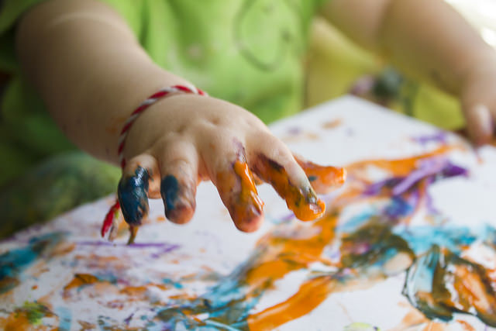
Создаем яркий мир! Не нужно жалеть для своих детей бумаги и красок, если они тянутся к миру искусства! В своем творчестве на детских «полотнах» маленькие Пикассо не только могут отображать свой внутренний мир и переживания, но еще и закреплять выученный урок, либо какое-то качество, которое важно для него приобрести в жизни. Здесь тоже можно поступить, как и в случае с домашним театром – можно почитать книжку с малышом, а затем пусть он попробует нарисовать что-то из прочитанного.
Кроме тематических рисунков, детям также важно самовыражаться и спонтанным способом. Их лучше предоставить самим себе, когда они начинают создавать свой яркий мир на бумаге. Свобода крайне важна – хотят они рисовать пальцами, ладошками, пусть рисуют! Решили использовать разные варианты красок – пусть берут. Можно вообще отвести отдельную комнату или зону в пространстве детской, где они могут рисовать даже на стенах. Все вымоется, выстирается, зато у ребенка будет море положительных эмоций, которые запомнятся ему на всю жизнь!
Театральные кружки.
Клуб сказочников и юных писателей
А вы знали, что с детьми можно сочинять сказки и даже писать книги? Конечно, знали, но забыли, потому, может быть и не применяли. Сочиняя сказки, истории, приключения со своими детками, вы помогаете им усваивать что-то из жизненного опыта, либо познавать и закреплять новое. Обустройте на дому импровизированный писательский уголок, или кабинет. Можно приглашать для совместной работы даже товарищей вашего малыша. Они вместе смогут сочинить удивительную историю. По опыту можно сказать, что наилучшее время для таких посиделок – это вечер и время перед сном, когда дети уже набегались и наигрались.

Аппликации и поделки – навык моделирования
Если вы заметили, что ребенок тянется к конструкторам и ему нравится что-то складывать и моделировать, тогда изготовление поделок и аппликаций будет прекрасным подспорьем в развитии навыков будущего изобретателя или конструктора. Такие дети вполне могут в будущем стать инженерами или мастерами в своем деле. Поделки можно изготавливать не только из природных материалов, но и любых других. Особенно увлекает детей изготовление предпраздничных новогодних или иных украшений для дома. Сейчас в интернете – просто море идей!

Увлекательные эксперименты – развиваем научную жилку
Опыты уместно ставить, когда вы обратили внимание, что ваш ребенок уж очень умен и любознателен, что он отрывает крылышки или лапки у жучка не потому что он жесток, а ему просто все очень интересно узнать, как устроено тело живого существа. Конечно же, на морально-этическую сторону здесь следует тоже обратить внимание и спокойно объяснить малышу, что существу было только что больно, что узнавать мир можно по-другому, не уничтожая его. Занять такого ребенка можно тогда, если дать ему верное направление – создайте на дому лабораторию, купите детский микроскоп, либо телескоп для наблюдений за звездами. А можно отдать его в специальный кружок юных ученых и техников.
Яркий мир ребенка может так и остаться у него там внутри, не найдя самовыражения. Такое возможно, если совсем не трудиться над развитием его творческих способностей. А можно помочь малышу найти выход всем своим талантам, выразить их, дать им правильное направление в развитии. Нужно помочь ребенку усвоить одну ключевую аксиому: «В мире творчества и талантов нет правильного или неправильного – есть только что-то совершенно удивительное, но своё».

Желаю вам ярких открытий и новых достижений!
С уважением к вам и вашим детям
психолог детского сада Новикова Ю.А.

